FEN VE TEKNOLOJİ DERSİ
1.DÖNEM 3.YAZILI DEĞERLENDİRME SORULARI

1. Aşağıdaki boşlukları uygun kavramlarla doldurunuz.
- Böbreklerde kanın süzülmesini sağlayan yapıya ……………………… denir.
- Proteinlerin sindirimi …………………………,karbonhidratların …………….., yağların …………………………..………… başlar.
- Aynı tür elektrikle yüklü cisimler birbirini ……………………….., zıt elektrikle yüklü cisimler birbirini ………………………….
- Negatif yükler pilin ………………. kutbundan ……………….. kutbuna doğru hareket eder.
- Devredeki akım şiddetini ölçen alete ………………………….. denir.
- Bir cismin yüklü olup olmadığını, yüklü ise yükünün cinsini anlamamıza yarayan araca ………………………………denir.
- Cam çubuk ipek kumaşa sürtüldüğünde cam çubuk ………. yüklü, ipek kumaş ……….. yüklü olur.
- İş yapabilme yeteneği ………….……………. olarak adlandırılır.
- Burnun nemli kalmasını sağlayan ve mukus üreten tabakaya ……………………….……………. denir.
- Kinetik ve potansiyel enerji ………………………………. olarak adlandırılır.
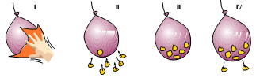
2.

Şekilde görüldüğü gibi balon elektriklenerek kâğıt parçalarını çekmiştir.
a) Balon nasıl elektriklenmiştir?

b) Son durumda kâğıt parçaları neden düşmüştür?

3. +8q Nötr Nötr
X Y Z
K L

Önce X ile Y arasındaki K anahtarı kapatılıp açılır, daha
sonra da L anahtarı kapatılırsa kürelerin son yükleri ne
olur? Açıklayınız. ( Küreler özdeştir.)

Adı/Soyadı:
Sınıf: 7/ No:
Puanı:

4. Vücudumuz değişik eşey bezlerinden oluşur. “ ? “ işaretiyle gösterilen iç salgı bezlerini numaralandırılmış yerlerine yazınız?
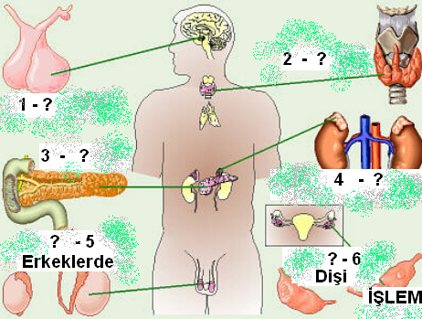
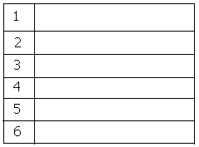

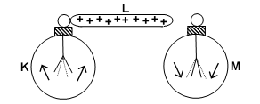
5.

Şekildeki (+) yüklü L çubuğu, yüklü K ve M elektroskoplarından
K nın topuzuna değdirilirken M nin topuzuna yaklaştırılıyor. Bu
durumda K nın yapraklarının biraz açıldığı, M ninkinin ise
biraz kapandığı gözleniyor.
Buna göre K ve M elektroskopunun başlangıçtaki
yüklerinin türü nedir? Açıklayınız!

6.

Yalıtkan destek üzerinde metal KL cisminin L ucu topraklanmıştır. K ucuna (+) yüklü bir cisim değmeyecek şekilde yaklaştırılıyor.
Düzenek bu durumda iken, önce toprak bağlantısı
kesilip sonra (+) yüklü cisim uzaklaştırılırsa K ve L
uçlarının elektrik yüklerinin işareti ne olur? Açıklayınız!

7.
Aşağıdaki ifadelerden birincisinden başlayarak ifadenin doğru olduğunu düşünüyorsanız “D” harfinin gösterdiği yönde,
yanlış olduğunu düşünüyorsanız “Y” harfinin gösterdiği yönde ilerleyerek çıkışa ulaşınız.
İlerlediğiniz yöndeki D ve Y harflerini yuvarlak içine alınız.

Elektronlar atomda yer alan (-) yüklü taneciklerdir.
Yerküre (+) yük ile yüklüdür.
Yüklü bir cisim toprakla temas ederse cisim (-) yüklü olur.
Etki ile elektriklenmede nötr madde her zaman (+) ile yüklenir.
Gökyüzünde sürtünme sonucu elektrikle yüklenen bulutlar arasındaki yük atlaması olayına şimşek denir.
Pozitif yüklü cisimler elektron kaybetmiştir.
Nötr bir elektroskopun yaprakları kapalıdır.
Yıldırımdan korunmak için yüksek bina ve cami minarelerine paratoner takılır.
Dokunma ile elektriklenen cisimler aynı elektrik yüküyle yüklenirler.
Elektriklenme olayında cisimler, negatif yük alışverişi yapar.
Yüklü cisimlerden toprağa, topraktan yüklü cisimlere negatif yük akışına topraklama denir.
Elektriklenme, cisimlerdeki yük dengesizliği sonucunda oluşur.
4.çıkış
6.çıkış
8.çıkış
5.çıkış
7.çıkış
9.çıkış
10.çıkış
11.çıkış
12.çıkış
3.çıkış
2.çıkış
1.çıkış
Y
D
Y
D
D
Y
D
Y
D
Y
D
Y
D
Y
D
Y
D
Y
D
Y
D
Y
Y
D
15 puan: 1. soru
12 puan: 7. ve 8.
10 puan: 2. 3. 5. 6.
6 puan: 4.
5 puan: 9. 10. 11.

İplerle tavana asılmış eşit kütleli A, B, C cisimleri şekildeki gibi dengededir. ( Sürtünmeler önemsenmeyecektir.)
- Cisimlerin zemine göre potansiyel enerjileri arasındaki ilişki nedir? Neden?

- Yere çarptıkları an cisimlerin kinetik enerjileri arasındaki ilişki nedir? Neden?

- İpler kesildiğinde yere çarpma hızları arasındaki ilişki nedir? Neden?
8. Duvar
İp İp İp

A
B

C
3h 2h
h
Zemin

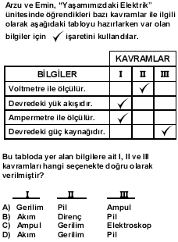
9.

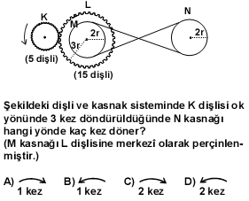
10.

2007–2008 EĞİTİM ÖĞRETİM YILI MEHMET AKİF ERSOY İLKÖĞRETİM OKULU
Barış YAĞMUR Tülay GUŞAN Dilek ÖZTÜRK Canan YILDIRIM

9 OCAK 2008

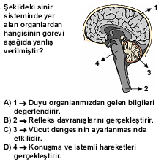
11.

